

**МИНИСТЕРСТВО ОБРАЗОВАНИЯ И НАУКИ РЕСПУБЛИКИ ДАГЕСТАН**

**МКОУ «ХАЛИМБЕКАУЛЬСКАЯ СОШ**

**ИМЕНИ ГЕРОЯ РОССИИ АСКЕРОВА А.М.»**

Россия, РД, 368215, с. Халимбекаул, ул. Школьная 2, т.: 8-928-803-98-55, **E-mail**: school_2000@bk.ru

**С П Р А В К А**

по реализации ЦП «Общечеловеческие ценности»

в МКОУ «Халимбекаульская СОШ им.Героя России Аскерова А.М.»

на I-квартал 2017-2018 учебный год

В целях реализации данной программы в школе разработан план мероприятий на весь учебный год:

|  |  |  |  |  |  |  |  |
| --- | --- | --- | --- | --- | --- | --- | --- |
| **№** | **Мероприятие** | **Класс** | **Сроки** | **К-во уч-ся** | **Ответст-венные** | **Пригла-шенные** | **Ожидаемый**  **результат** |
| **1.** | **Терпение и самодисциплина** –«Доброта дает спокойствие ума». | 8 | 20.01.18 | 65 | Кл/рук. |  | Формирование чувства ответственности и самодисциплинированности. |
| **2.** | **Самоуважение**. «Если вы счастливы, и другие будут счастливы». | 9 | 22.01.18 | 86 | Кл/рук. |  | Формирование адекватного поведения. |
| **3.** | **Добродетельность.** «Давать лучше, чем получать». | 10-11 | 29.01.18 | 39 | Кл/рук. |  | Доброе отношение к окружающим людям. |
| **4.** | **Забота о себе.** «Я-то, что ем, что вижу, слышу и делаю». | 7 | 05.02.18 | 64 | Кл/рук. |  | Формирование таких качеств, как целеустремленность, воля, настойчивость, желание работать над собой. |
| **5.** | **Круглый стол: Смелость и мужество.** «Мужество-это способность придти на помощь, когда скорее нужно бежать прочь». | 9 | 28.02.18 | 82 | Кл/рук. |  | Чувство патриотизма, чувство гордости и уважения за свой народ. |
| **6.** | **Хорошие отношения. «**Относись к другим так, как ты хотел бы, чтобы относились к тебе» | 8 | 20.02.18 | 61 | Кл/рук. |  | Чувство дружбы, сердечности, доброты. |
| **7.** | **Вежливость** «Ничто не стоит столь дешево и не ценится столь дорого, как вежливость». | 5-11 | 12.03.18 | 412 | Кл/рук. |  | Научиться быть вежливыми со своими сверстниками. |
| **8.** | **Уважение к дикой природе -** «Люби всегда, не вреди никогда». | 1-11 | 06.03.18 | 589 | Кл/рук. |  | Любовь к природе, уважение ко всему живому, формирование нравственных качеств. |
| **9.** | **Помоги тем кто в беде -«**Руки помогающие более святы, чем молящиеся уста». | 5-6 | 26.02-03.03.18 | 134 | Кл/рук. |  | Доброжелательное отношение к окружающим его людям. |

**20.01.2018** годав 8«а», 8«б» и в 8«в» классах классными руководителями Таштемировой Н.У. , Килясхановой У.Г. и Килясхановой З.А. был проведен классный час на тему: **«Терпение и самодисциплина».**

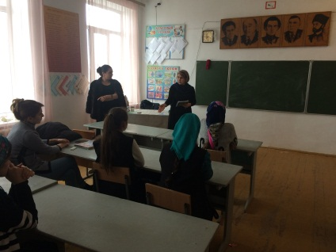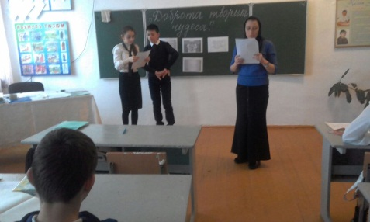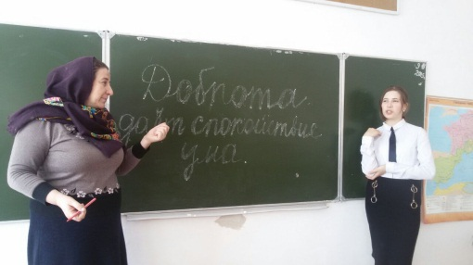

**8«а» Таштемирова Н.У.**

**8«в» Килясханова З.А.**

**8«б» Килясханова У.Г.**

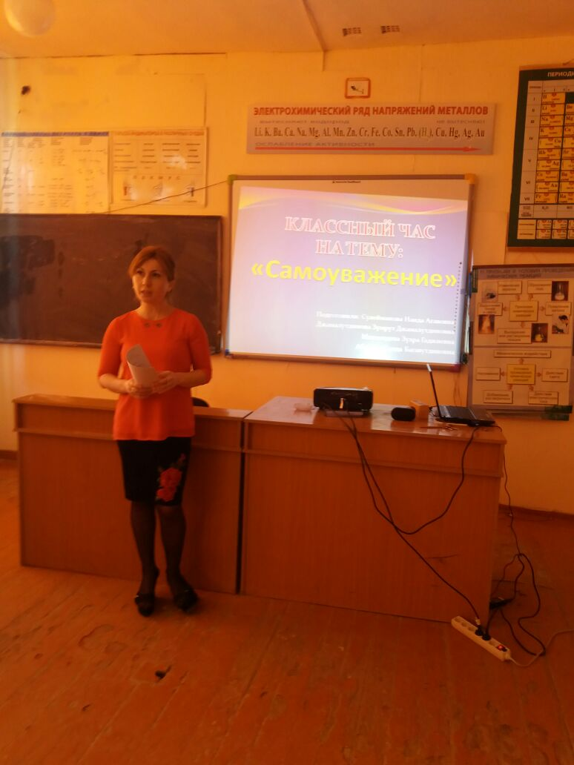

**22.01.2018** года во всех 9х классах классными руководителями Сулеймановой Н.А. Джамалутдиновой З.Д. Абуковой С.Б. и Магомедовой З.Г. был проведен круглый стол на тему: **«Самоуважение».** Вела круглый стол классный руководитель 9«а»класса Наида Агавовна с использованием ИКТ.

**9«а» кл. Сулейманова Н.А.**

**29.01.2018** годав 10 и 11 классах классные руководители Гасанова И.А. и Далгатова Э.А. в своих классах провели классный час на тему: **«Добродетельность – давать лучше, чем получать».** В 11 классе Эльмира Алиевна Использовала ИКТ.

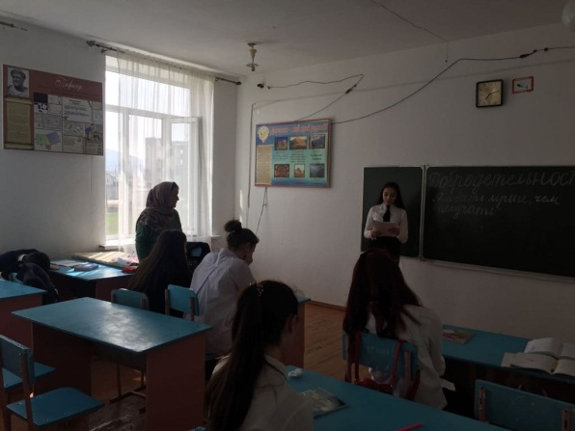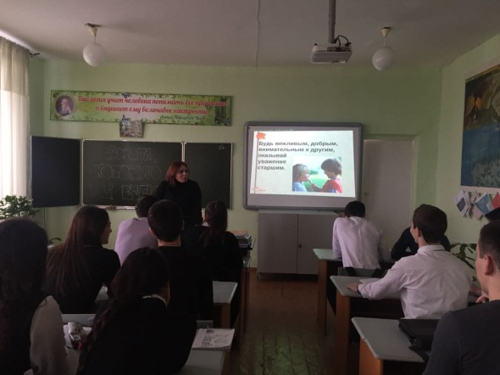

**10 кл. Гасанова И.А. 11 кл Далгатова Э.А.**

**28.02.2018** года во всех 9-х классах классными руководителями Сулеймановой Н.А. Джамалутдиновой З.Д. Абуковой С.Б. и Магомедовой З.Г. был организован и проведен круглый стол на тему: **«Смелость и мужество».** Открыла круглый стол Зухра Гаджиевна –классный руководитель 9«г»класса. Она привела примеры мужества и чести из жизни, привела в пример ребят, окончившие нашу школу и повели себя достойно, храбро, мужественно и с честью выходили из тех ситуаций, перед которыми они оказывались.

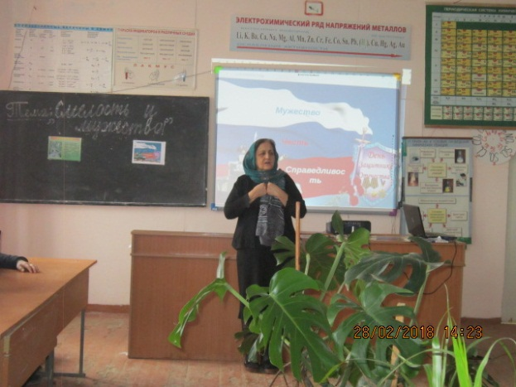

**9«г» кл. Магомедова З.Г.**

**06.03.2018** года в 3«а» классе классный руководитель Акаева З.М. провела классный час на тему: **«Мир вокруг нас»,** на котором рассматривали животных, попавших в красную книгу. Класс был разделен на 4 группы, и каждая группа должна была сделать к завершению классного часа листы, определенных расцветок, после соединения этих листов должна была получиться красная книг

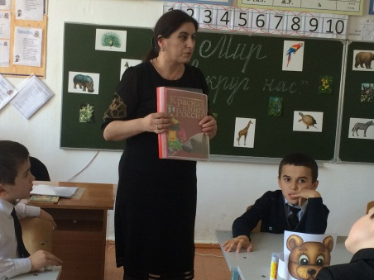

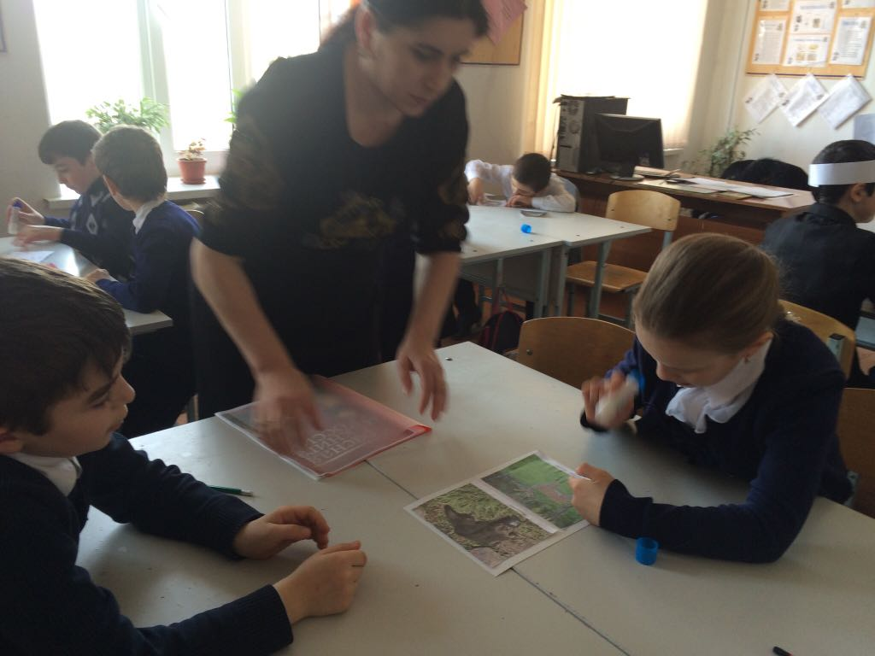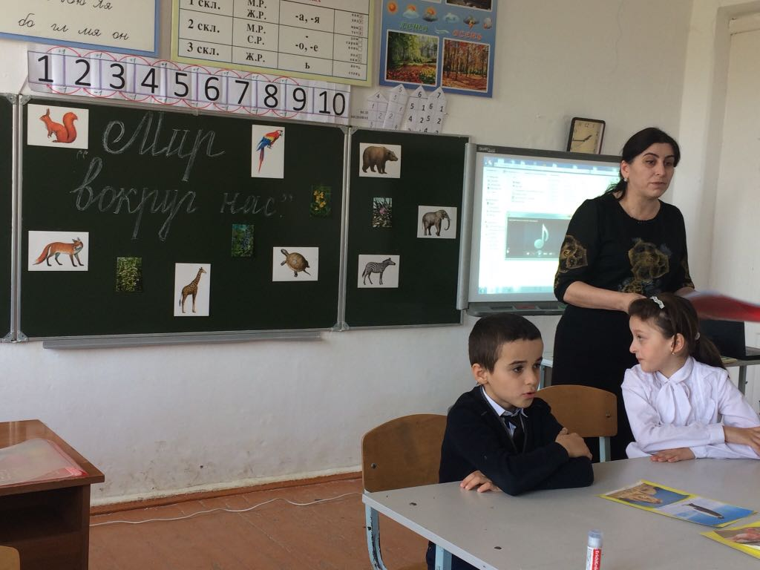

**«Мир вокруг нас» 3«а» класс Акаева З.М.**

**06.03.2018** годаво всех классах классными руководителями был проведен классный час на тему: **«Уважение к дикой природе – люби всегда, не вреди никогда».** Учащиеся 6«а»класса изъявили желание самим подготовиться к классному часу. Старостой был составлен сценарий, культмассовым сектором подготовлен видеоролик, почти весь класс принял участие в ходе проведения классного часа.

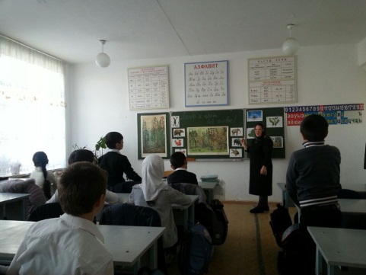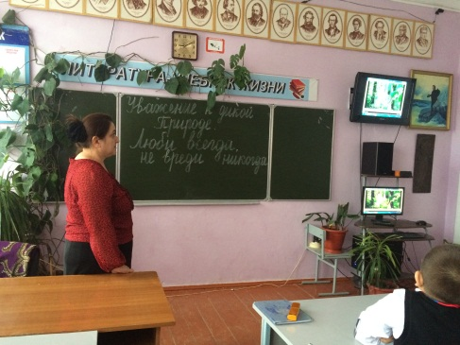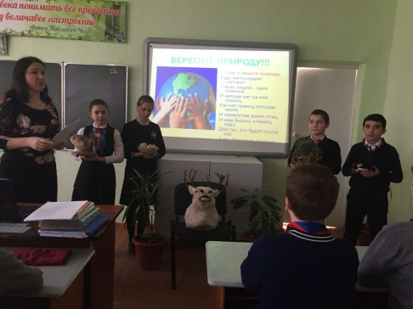

**3«б» кл.**

**кл.рук Ирасханова Р.Б.**

**6«б» кл.**

**кл.рук. Меджидова З.И.**

**7«а» кл.**

**кл.рук. Телеева П.Д.**

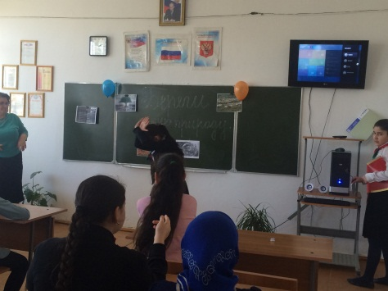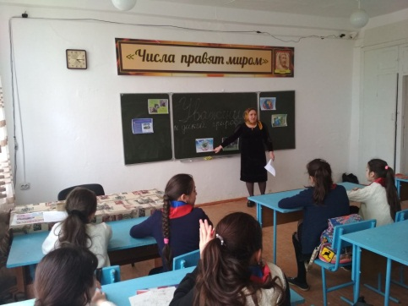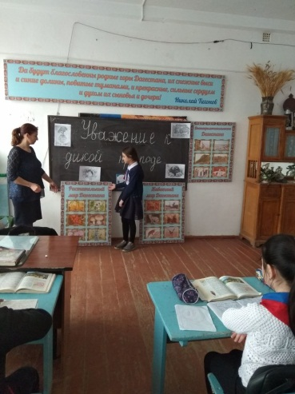

**6«а» кл.**

**кл.рук. Ибрагимова Б.В.**

**5«а» кл.**

**кл.рук. Залибекова А.С.**

**5«б» кл.**

**кл.рук. Меджидова А.А.**

**12.03.2018** годаво всех классах, т.е. с 5-го по 11-ый классными руководителями проведен классный час на тему: **«Вежливость – ничто не стоит столь дешево и не ценится так столь дорого, как вежливость».** Тема очень актуальна на сегодняшний день и важна как среди учащихся, так и по отношению к учителям со стороны обучающихся и со стороны родительской общественности.

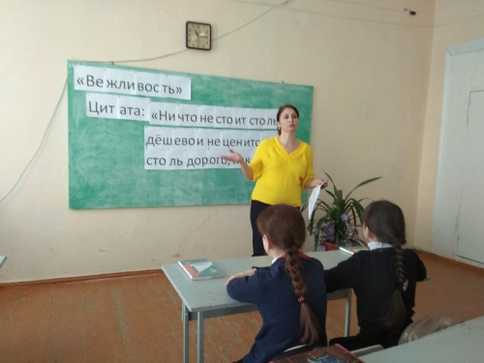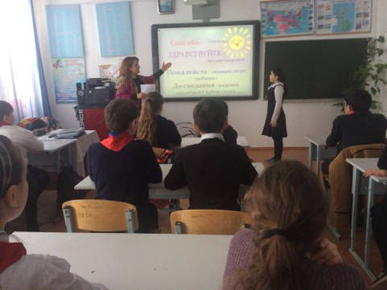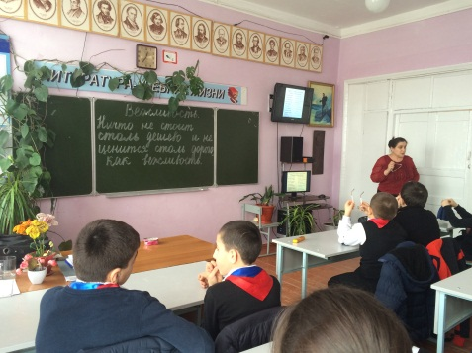

**5«б» кл.**

**кл.рук. Меджидова А.А.**

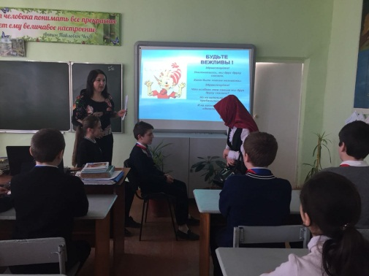

**6«в» кл.**

**кл.рук. Умарова С.Ш.**

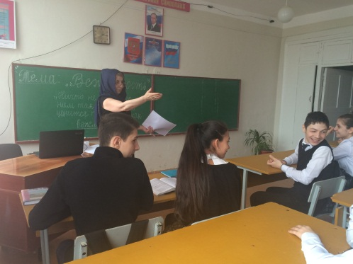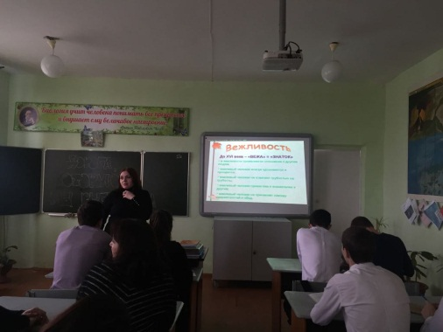

**7«а» кл.**

**кл.рук. Телеева П.Д.**

**6«б» кл.**

**кл.рук. Меджидова З.И.**

**8«б» кл.**

**кл.рук. Килясханова У.Г.**

**11 кл.**

**кл.рук. Далгатова Э.А.**

**20.02.2018** года в 8«а», 8«б», 8«в» классах классными руководителями был проведен классный час на тему: «Хорошие отношения – относись к другим так, как ты хотел бы, чтобы относились к тебе».

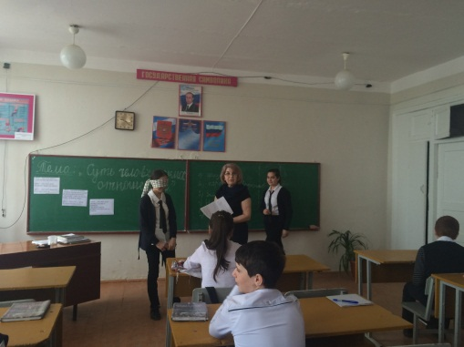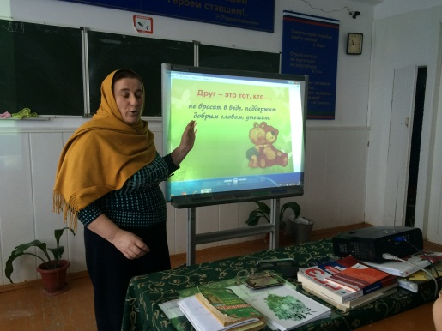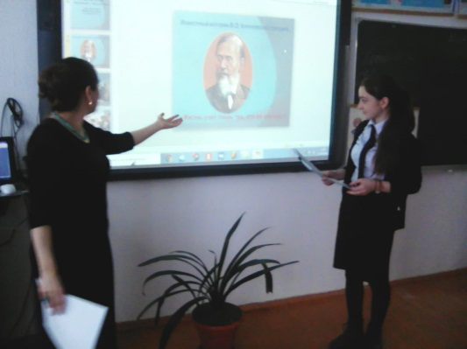

**8«б» кл.**

**кл рук**

**Килясханова**

**8«в» кл.**

**кл рук**

**Килясханова У.Г.**

**8«а» кл.**

**кл.рук.**

**Таштемирова Н.У.**

**27.02.2018** года в 5х-6х классах, классными руководителями проведен классный час на тему: «Помоги тем, кто в беде – руки, помогающие более святы, чем молящиеся уста».

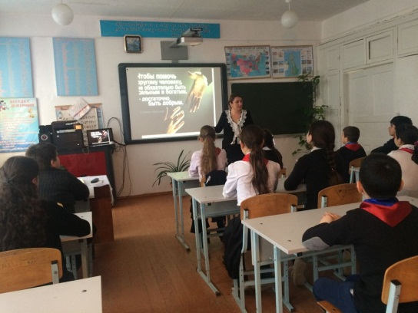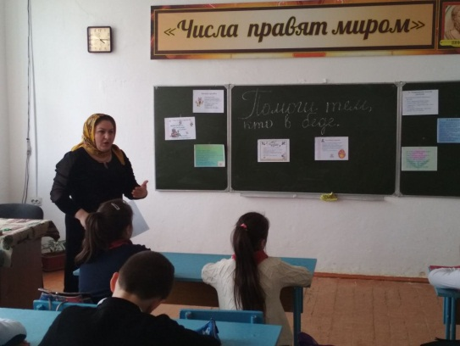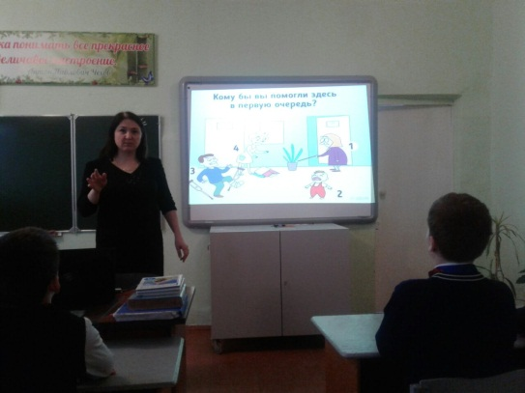

**5«а» кл.**

**кл.рук. Залибекова А.С.**

**6«б» кл.**

**кл.рук. Меджидова З.И.**

**6«в» кл.**

**кл.рук. Умарова С.Ш.**

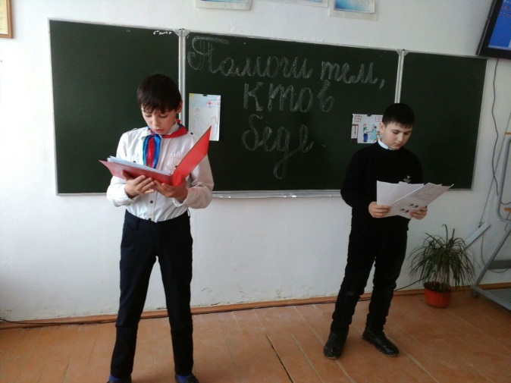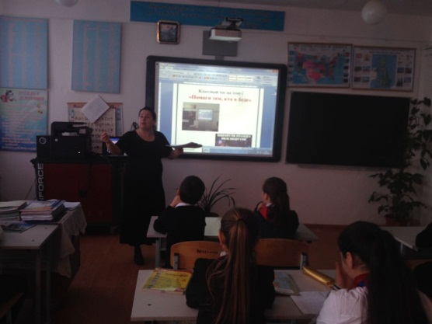

**5 «в» кл.рук. Хочаева З.З. 6«а» кл.рук. Ибрагимова Б.В.**

**Директор Ш.Ш.Ибрагимова**

**Справку составила зам по УВР У.Г.Килясханова**